Федеральное агентство связи

Федеральное государственное бюджетное образовательное учреждение

высшего образования

«Сибирский государственный университет телекоммуникаций и информатики» (СибГУТИ)

**Отчет**

**по лабораторной работе №2**

**по дисциплине «Основы систем мобильной связи»**

**Тема: «Проектирование радиопокрытия мобильных сетей.**

**Модели распространения сигналов. Бюджеты каналов»**

**Вариант 4**

Выполнил:

студент гр. ИА-232

Сиднов Даниил Александрович

GitHub: https://github.com/She1byyyy/OSMS

Новосибирск 2023

**Содержание**

Цель 3

задачи 4

теоретические сведения 6

исходные данные 10

этапы выполнения работы 14

контрольные вопросы 16

вывод 17

**Цель работы**

Получить представление о том, как проектируется покрытие сетей мобильной связи и, научиться рассчитывать радиус действия (радио покрытие) отдельных базовых станций БС (сот).

**Задачи**

Рассчитать количество базовых станций, необходимых для обеспечения радиопокрытия заданной площади в среде Matlab, сравнить радиус действия в восходящем UL и нисходящем DL каналах.

1) Расчет бюджета восходящего канала, используя входные данные и определить уровень максимально допустимых потерь сигнала MAPL_UL.

2) Выполнить расчет бюджета нисходящего канала, используя входные данные и определить уровень максимально допустимых потерь сигнала MAPL_DL.

3) Построить зависимость величины входных потерь радиосигнала от расстояния между приемником и передатчиком по всем трем описанным в п.2.2 моделям. Выбрать нужную модель для заданных условий.

4) Определить радиус базовой станции в восходящем и нисходящем каналах. По меньшему из полученных значений рассчитать площадь одной базовой станции и, исходя из заданной площади, вычислить требуемое количество базовых станций (сайтов), необходимое для обеспечения непрерывного покрытия на этой территории.

5) Составьте отчет.

**Понятие радиуса соты и потерь мощности сигнала**

Сигнал, формируемый базовой станцией сети мобильной связи, распространяется в пространстве и затухает пропорционально увеличению расстояния между передатчиком и приемником. Очевидно, что его мощности в какой-то момент (на каком-то удалении от передатчика) станет недостаточно для того, чтобы корректно осуществлять сеанс передачи данных. Предельное расстояние, на котором возможна успешная передача данных между пользователями и базовой станцией называется радиусом соты. Радиус соты зависит от:

- мощности передатчика;

- несущей частоты сигнала;

- коэффициента усиления приемной и передающей антенн;

- чувствительности приемника;

- величины помех на пути распространения и пр.

Для сигнала, распространяющегося в свободном пространстве, можно определить зависимость величины потерь мощности радиосигнала PL (Path Loss) от расстояния между приемником и передатчиком d как (2.1-2.2):

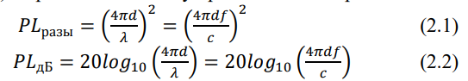

где f – это частота сигнала, а λ – длина волны. Эта модель называется моделью распространения сигнала в свободном пространстве – FSPM (Free Space Propagation Model). При этом очевидно, что в данной оценке величина потерь (в разах или дБ) зависит лишь от частоты сигнала и расстояния между приемником и передатчиком. Такие модели не используют при расчете покрытия/радиуса соты в реальных сетях, так как они не учитывают многочисленные факторы, влияющие на величину потерь в радиотракте. Для более точной оценки затуханий, как правило, операторы мобильных сетей используют эмпирические модели распространения радиосигналов в пространстве.

**Модели распространения радиосигналов PL**

Существует множество моделей, которые предсказывают затуханиерадиосигнала на определенном расстоянии от передатчика для самыхразличных радиоусловий. Это могут быть аналитические модели, например,модель свободного пространства, представленная выше (2.1-2.2), неучитывающая факторы воздействия внешней среды на сигнал, а такжеэмпирические, полученные опытным путем для самых разных условий и типовприемопередающих устройств (например, модели Walfish-Ikegami, Knife-Edge,Okumura, Hata, и пр.).

Рассмотрим наиболее часто используемые модели распространения сигналов для современных сетей мобильной связи. Базовые станции могут устанавливаются практически где угодно: на зданиях, в бизнес-центрах, в аэропортах, вдоль железных дорог и пр.

**Модель UMiNLOS (Urban Micro Non-Line-of-Sight)**

Данная модель также применяется в условиях размещения точек доступа/небольших сот в помещениях (Indoor). Формула для расчета затуханий имеет вид (2.3):

𝑃𝐿(𝑑) = 26 ∙ 𝑙𝑜𝑔10(f[ГГц]) + 22.7 + 36.7 ∙ 𝑙𝑜𝑔10(d[м]), (2.3)

На рисунке 2.1 представлены полученные с помощью описанных выше моделей распространения сигнала зависимости потерь мощности радиосигнала от расстояния между приемником и передатчиком.

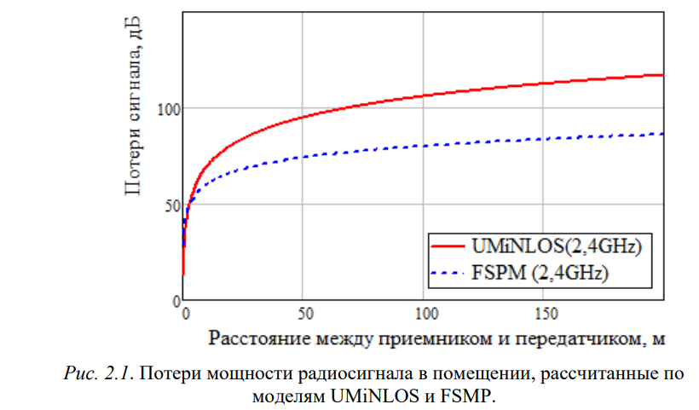

**Модель Окумура-Хата и ее модификация COST231**

Данная модель распространения сигнала является одной из наиболее часто используемых моделей при проектировании покрытия макросот, например, для сетей LTE. Она применима для сетей, работающих в частотных диапазонах от 150 МГц до 2 ГГц при высоте подвеса антенны базовой станции от 30 до 200 м, высоте антенны мобильного устройства от 1 до 10 м и радиусе соты от 1 до 20 км.

Формула для расчета затуханий имеет вид (2.14):

𝑃𝐿(𝑑) = 𝐴 + 𝐵 ∙ 𝑙𝑜𝑔10(𝑓) − 13.82 ∙ 𝑙𝑜𝑔10(ℎ𝐵𝑆) − 𝑎 + 𝑠 ∙ 𝑙𝑜𝑔10(𝑑) + 𝐿𝑐𝑙𝑢𝑡𝑡𝑒𝑟, (2.4)

где f – это несущая частота сигнала в МГц, d – расстояние между приемником и передатчиком в км, ℎ𝐵𝑆 – высота подвеса антенны БС, 𝐿𝑐𝑙𝑢𝑡𝑡𝑒𝑟, 𝐴,𝐵 – константы (см.Таблица 2.1).

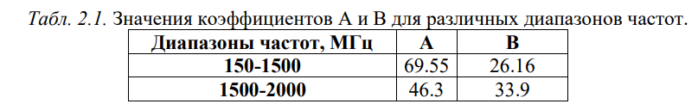

Параметр a зависит от высоты антенны мобильной станции ℎ𝑚𝑠, от несущей частоты f, а также от типа местности (или клаттера) и определяется по формуле (2.5):

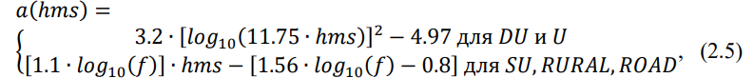

где DU –это Dense Urban (плотная городская застройка), U – urban (город), SU – suburban (пригород), RURAL – сельская местность, ROAD – трасса.

Последняя составляющая в выражении (2.4) – это Lclutter, зависящая от несущей частоты f и от типа местности, определяется как (2.6):

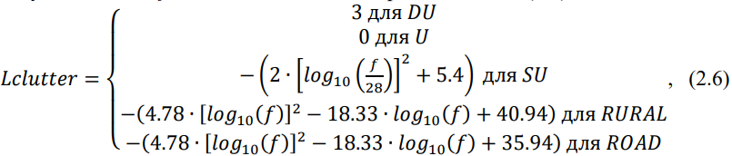

Составляющая s зависит от высоты базовой станции ℎ𝐵𝑆, от несущей частоты f и от расстояния между абонентом и базовой станцией d и определяется как (2.7):

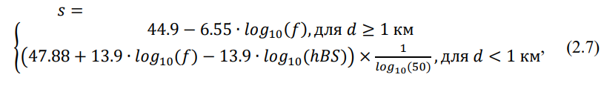

**Модель Walfish-Ikegami**

Данная модель распространения сигнала используется при проектировании покрытия макросот в условиях городской застройки с «манхэттенской» grid-образной архитектурой (рисунок 2.2). Она применима для сетей, работающих в частотных диапазонах от 800 МГц до 2 ГГц (частота в МГц в формулах) при высоте подвеса антенны базовой станции от 4 до 50 м, высоте антенны мобильного устройства от 1 до 3 м и радиусе соты от 30 м до 6 км.

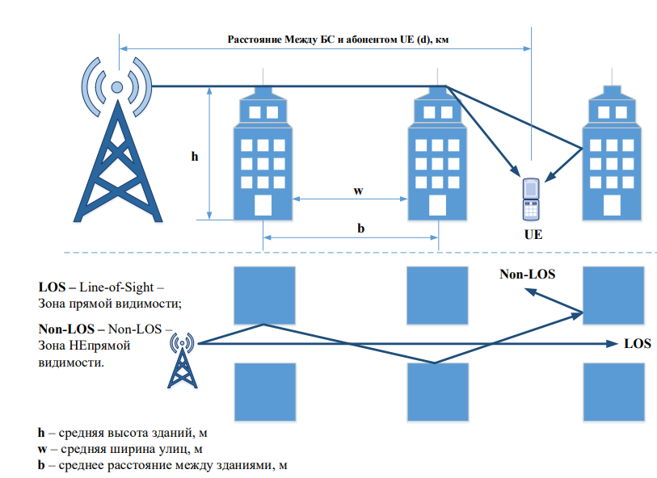

Рис. 2.2. Применение модели Walfish-Ikegami для расчета покрытия

Потери мощности радиосигнала, если абонент находится в зоне прямой видимости базовой станции (LOS) рассчитываются как (2.8):

𝐿𝐿𝑂𝑆 = 42.6 + 20𝑙𝑜𝑔10(𝑓) + 26𝑙𝑜𝑔10(𝑑). (2.8)

При отсутствии прямой видимости между абонентом и BS, потери определяются как (2.9)-(2.16):



где L0 – потери сигнала в свободном пространстве, L1 – потери сигнала за счет переотражений от стен зданий, L2 – потери сигнала за счет переотражений от крыш зданий.

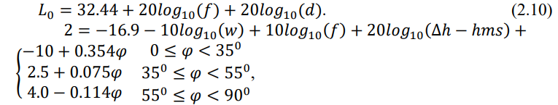

где 𝜑 – средний угол между направлением распространения сигнала и улицей.

𝐿1 = 𝐿11 + 𝑘𝑎 + 𝑘𝑑𝑙𝑜𝑔10(𝑑) + 𝑘𝑓𝑙𝑜𝑔10(𝑓) − 9𝑙𝑜𝑔10(𝑏). (2.12)

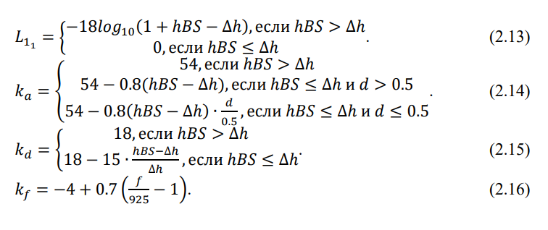

**Особенности проектирования радиопокрытия мобильных сетей**

В рамках данной работы нас будут интересовать принципы расчета радиуса действия одной соты в сетях мобильной связи. При расчете радиопокрытия беспроводных точек доступа или базовых станций, нужно учитывать физические факторы, ограничивающие зону действия. Прежде всего, это чувствительность приемного устройства RxSens (приемника базовой станции или пользовательского терминала UE), которая вычисляется по формуле (2.17):

RxSens = 𝑁𝑜𝑖𝑠𝑒𝐹𝑖𝑔𝑢𝑟𝑒 + 𝑇ℎ𝑒𝑟𝑚𝑎𝑙𝑁𝑜𝑖𝑠𝑒 + 𝑅𝑒𝑞𝑖𝑟𝑒𝑑𝑆𝐼𝑁𝑅, (2.17)

где NoiseFigure – коэффициент шума, который обычно указывается производителем оборудования; RequiredSINR – требуемое отношение мощности сигнала к мощности шумов и интерференции, зависящее от используемых схем модуляции и кодирования MCS, а также от механизмов, позволяющих снизить это значение; ThermalNoise – тепловой шум приемника, определяемый по формуле (2.18):

ThermalNoise = −174 + 10 ∙ 𝑙𝑜𝑔10(𝐵𝑊), (2.18)

где BW – ширина полосы частот принимаемого сигнала в Гц, а -174 дБм – уровень шума на 1 Гц полосы частот при температуре 20С.

Значение RxSens, получаемое из выражения (2.17) – это минимальный требуемый уровень радиосигнала, при котором возможно успешное декодирование битов данных.

Для того чтобы определить, какой должен быть максимальный уровень допустимых потерь радиосигнала MAPL (Maximum Allowed Path loss), при котором будет возможно успешно декодировать данные, составляется и рассчитывается так называемый бюджет восходящего (от пользователя к точке доступа UL) и нисходящего (от точки доступа к пользователю DL) каналов.

**а) Бюджет нисходящего канала (DL Link Budget)**

На рисунке 2.3 показано из каких компонентов составляется бюджет нисходящего канала DL.

В неравенстве, показанном на рисунке 2.3, все входные параметры за исключением PL(d) являются константами. В левой части этого неравенства стоят составляющие, характеризующие реальный уровень сигнала в зависимости от расстояния d, в правой же – требования к уровню такого сигнала, при котором декодирование будет осуществимо. Если приравнять левую и правую часть неравенства, мы получим уравнение (2.19), где PL(d) можно заменить на MAPL_DL – уже независящие от расстояния максимально допустимые потери радиосигнала, которые удовлетворяют минимальным требованиям успешного приема данных.

TxPowerBS − 𝐹𝑒𝑒𝑑𝑒𝑟𝐿𝑜𝑠𝑠 + AntGainBS + MIMOGain − MAPL_DL − IM − PenetrationM = RxSensUE. (2.19)

На рисунке 2.4 показано, что происходит с сигналом при прохождении через антенно-фидерный тракт. Потери сигнала во многом зависят от того, как сконфигурирована базовая станция.

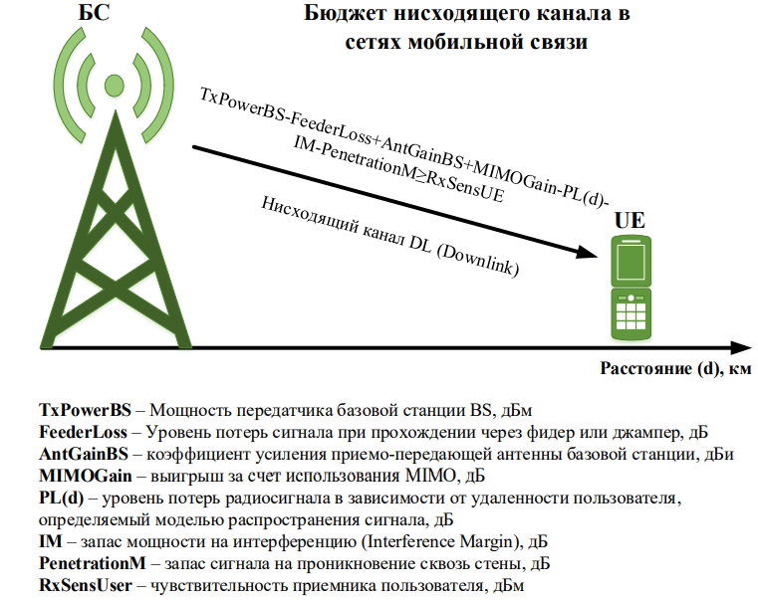

В случае использования фидера, как правило, фидер доходит до малошумящего усилителя (МШУ), который монтируется максимально близко к антенне, а затем, с помощью соединительного джампера сигнал передается на антенну, где происходит его усиление за счет конфигурации антенны и MIMO.

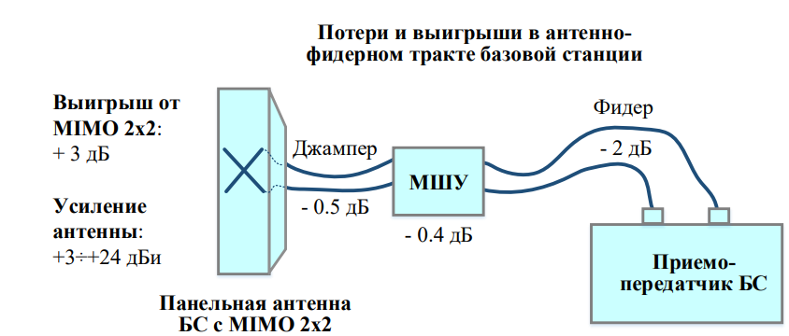

Если с выхода базовой станции сигнал попадает в фидер, то там он ослабляется примерно на 2 дБ. Точное значение ослабления зависит от типа и длины фидера. Затем сигнала попадает на МШУ, где ослабляется еще на 0.4 дБ, после чего в джампере до антенны он затухает еще на 0.5 дБ. Если базовая станция сконфигурирована без фидера (приемо-передатчик близко с антенной), то потерями в антенно-фидерном тракте будут считаться только потери 0.5 дБ в джампере между приемо-передатчиком и антенной.

MIMO c двумя передающими антеннами позволяет усилить сигнал на 3 дБ или в 2 раза (MIMOGain). В настоящее время бывают базовые станции и с четырьмя, и с восьмью передающими антеннами, что в свою очередь еще больше усиливает сигнал.

Запас (margin) мощности сигнала на проникновения PenetrationM включает в себя не только возможные затухания сигнала при прохождении через такие препятствия как стены зданий, но и затухания в теле человека (Body penetration) при телефонном разговоре (учитывается только для голосовых сервисов).

Решив уравнение (2.19), можно определить допустимые потери уровня сигнала MAPL_DL в нисходящем канале, однако, расстояние, на котором сигнал затухнет на эту величину все еще неизвестно. Для того чтобы это выяснить, необходимо подобрать подходящую модель распространения радиосигнала (см.раздел 2.2).

**б) Бюджет восходящего канала (UL Link Budget)**

На рисунке 2.5 представлены основные составляющие бюджета восходящего канала UL.

В неравенстве, показанном на рисунке 2.5, все входные параметры за исключением PL(d) – это константы. В левой части данного неравенства стоят составляющие, отражающие реальный уровень сигнала на некотором расстоянии d от пользователя, в правой же части – требования к уровню такого радиосигнала, при котором декодирование будет возможно. Приравняв левую и правую часть неравенства, получаем уравнение (2.20), где PL(d) можно заменить на MAPL_UL – это независящие от расстояния максимально допустимые потери радиосигнала в восходящем канале UL, которые удовлетворяют минимальным требованиям успешного приема данных.

TxPowerUE − 𝐹𝑒𝑒𝑑𝑒𝑟𝐿𝑜𝑠𝑠 + AntGainBS + MIMOGain − MAPL_UL − IM − PenetrationM = RxSensBS. (2.20)

Принципиальными отличиями бюджетов восходящего и нисходящего каналов являются чувствительность приемника RxSens (в зависимости от направления – это либо чувствительность UE, либо BS), которая определяется по формуле (2.17) и мощность передатчика TxPower (UE или BS).

Результатом решения уравнения (2.20) будет определение допустимых потерь MAPL_UL в восходящем канале UL, однако расстояние, на котором сигнал затухнет на эту величину все еще неизвестно.

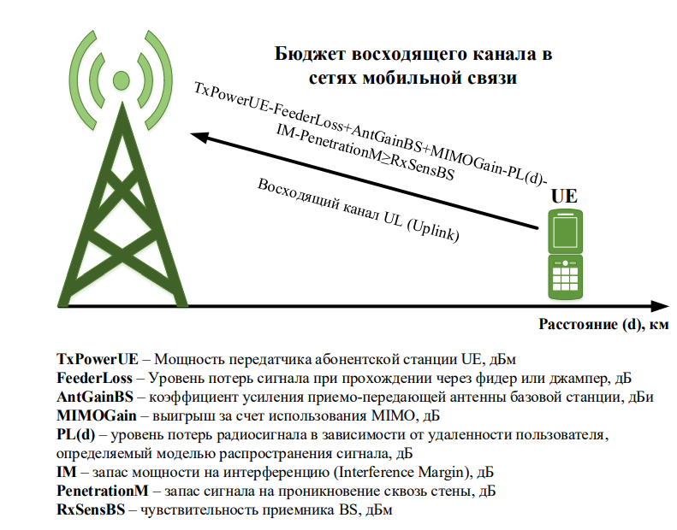

Для того чтобы определить радиус соты, необходимо подобрать подходящую модель распространения сигналов, отражающую реальные особенности местности, в которой требуется спроектировать сеть.

**Расчет радиуса и площади соты (Range and area calculation)**

Применив выбранную модель распространения радиосигнала, получаем зависимость, отражающую затухание радиосигнала при увеличении расстояния между пользователем UE и базовой станцией BS. Для того чтобы определить, на каком расстоянии декодирование данных будет все еще возможно в восходящем и нисходящем каналах, нужно знать уровень максимально допустимых потерь в обоих направлениях (MAPL_UL и MAPL_DL).

Отложив значения потерь радиосигнала в нисходящем и восходящем каналах на графике зависимости потерь сигнала от расстояния между пользователем и базовой станцией, как показано на рисунке 2.6, можно найти радиусы сот. Точки пересечения MAPL_UL и MAPL_DL с кривой PL(d) покажут радиусы сот LTE в UL и DL направлениях (d_UL и d_DL).

При проектировании радиопокрытия всегда берется меньшая из величин d_UL и d_DL, в данном примере – это d_UL.

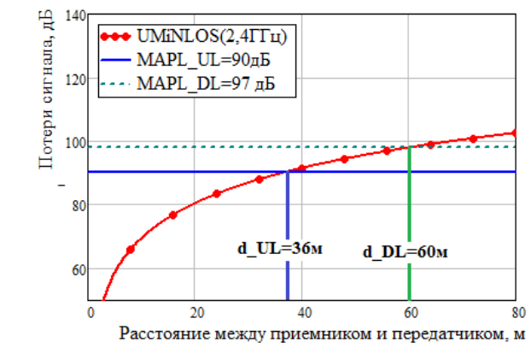

Рис. 2.6. Определение радиуса UL и DL в радиосети при проектировании соты в помещении

Используя модель распространения сигнала UMiNLOS (подходит для расчета покрытия в небольших помещениях, то есть для фемтосот), и рассчитав максимально допустимые потери сигнала в обоих направлениях, получаем радиус соты в восходящем канале 36 м и в нисходящем канале 60 м. В результате, зона действия соты ограничена радиусом 36 м.

На рисунке 2.7 показано как определить площадь покрытия базовой станции, зная сколько секторов (сот) планируется сконфигурировать на каждой базовой станции.

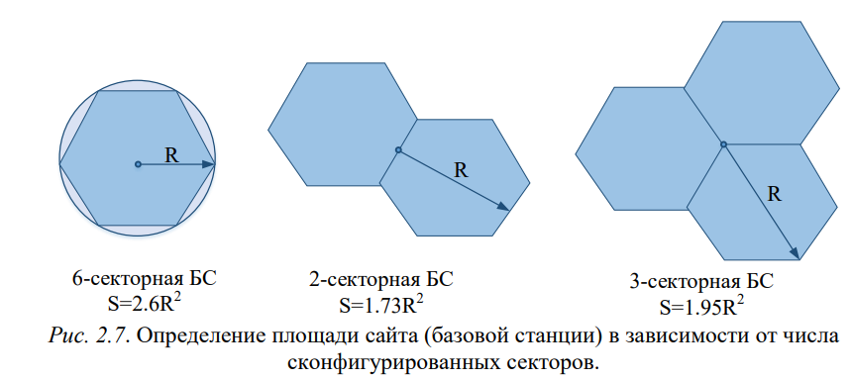

**Исходные данные**

• Мощность передатчиков BS: 46 дБм;

• Число секторов на одной BS: 3;

• Мощность передатчика пользовательского терминала UE: 24 дБм;

• Коэффициент усиления антенны BS: 21 дБи;

• Запас мощности сигнала на проникновения сквозь стены: 15 дБ;

• Запас мощности сигнала на интерференцию: 1 дБ;

• Модель распространения сигнала для макросот: COST 231 Hata;

• Модель распространения сигнала для фемто- и микросот: UMiNLOS;

• Диапазон частот: 1.8 ГГц;

• Полоса частот в UL: 10 МГц;

• Полоса частот в DL: 20 МГц;

• Дуплекс UL и DL: FDD;

• Коэффициент шума приемника BS: 2.4 дБ;

• Коэффициент шума приемника пользователя: 6 дБ;

• Требуемое отношение SINR для DL: 2 дБ;

• Требуемое отношение SINR для UL: 4 дБ;

• Число приемо-передающих антенн на BS (MIMO): 2;

• Площадь территории, на которой требуется спроектировать сеть: 100 кв.км;

• Площадь торговых и бизнес центров, где требуется спроектировать сеть на базе микро- и фемтосот: 4 кв.км;

• Базовые станции с фидерами.

**Этапы выполнения работы**

1. Выполним расчет бюджета восходящего канала, используя входные данные и определим уровень максимально допустимых потерь сигнала MAPL_UL.

function z = MAPL_UL()

TxPowerUE = 24; %Дбм

FeederLoss = 2; %дБ

AntGainBS = 21; %дБи

MIMOGain = 3; %дБ

IM = 1; %дБ

PenetrtionM = 15; %дБ

NoiserFigure = 2.4; %дБ

ThermalFigure = -174 + 10 * log10(10 * 10^6); %дБ

RequiredSINR = 4; %дБ

RxSens = NoiserFigure + ThermalFigure + RequiredSINR;

z = TxPowerUE - FeederLoss + AntGainBS + MIMOGain - RxSens - IM - PenetrtionM;

end

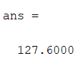

1. Выполним расчет бюджета нисходящего канала, используя входные данные и определим уровень максимально допустимых потерь сигнала MAPL_DL.

function z = MAPL_DL()

TxPowerUE = 46; %Дбм

FeederLoss = 2; %дБ

AntGainBS = 21; %дБи

MIMOGain = 3; %дБ

IM = 1; %дБ

PenetrtionM = 15; %дБ

NoiserFigure = 6; %дБ

ThermalFigure = -174 + 10 * log10(20 * 10^6); %дБ

RequiredSINR = 2; %дБ

RxSens = NoiserFigure + ThermalFigure + RequiredSINR;

z = TxPowerUE - FeederLoss + AntGainBS + MIMOGain - RxSens - IM - PenetrtionM;

end

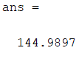

3) Построим зависимость величины входных потерь радиосигнала от расстояния между приемником и передатчиком по всем трем описанным в п.2.2 моделям. Выберем нужную модель для заданных условий

function [PL_DU, PL_U] = OkomuraHata(d)

f_MHz = 1.8e9/1e6; % ГГц в МГц

d_Km = d / 1e3; % M to Km

% т.к. f = 1.8 ГГц = 1800Мгц

A = 46.3; B = 33.9;

% random [30; 200] m

hBS = 30;

% random [1; 10] m

hms = 1.5;

% плотная застройка

Lclutter_du = 3;

% город

Lclutter_u = 0;

% DU и U

a = 3.2 * ceil(log10(11.75 * hms)) ^ 2 - 4.97;

if d_Km >= 1

s = 44.9 - 6.55 * log10(f_MHz);

else

s = (47.88 + 13.9 * log10(f_MHz) - 13.9 * log10(hBS)) * 1 / (log10(50));

end

PL_DU = A + B * log10(f_MHz) - 13.82*log10(hBS) - a + s * log10(d_Km) + Lclutter_du;

PL_U = A + B * log10(f_MHz) - 13.82*log10(hBS) - a + s * log10(d_Km) + Lclutter_u;

end

OkumuraHata

function PL = FSPM(d)

f_Hz = 1.8e9;

PL = 20 * log10( 4 * pi * d * f_Hz / 3e8 );

end

FSPM

function PL = UMiNLOS(d)

f_GHz = 1.8;

PL = 26 * log10(f_GHz) + 22.7 + 36.7 * log10(d);

end

UMINLOS

function PL = WalfishIkegamiLOS(d)

d = d / 10^3;

f = 1.8 * 10 ^ 3;

PL = 42.6 + 20 * log10(f) + 26 * log10(d);

end

WalfishIkegamiLOS

function Lnlos = WalfishIkegamiNLOS(d)

d = d / 1e3;

f = 1.8 * 1e3;

% random [0; 90] fi

fi = 28; % Градусах

% random [10; 30] m

w = 10;

% random [40; 150] m

b = 50;

% random [30; 200] m

hBS = 30;

% random [1; 10] m

hms = 1.5;

dh = hBS - hms;

L0 = 32.44 + 20 * log10(f) + 20 * log10(d);

if (hBS > dh)

L11 = -18 * log10(1 + hBS - dh);

else

L11 = 0;

end

if (hBS > dh)

ka = 54;

else

if (hBS <= dh)

if (d > 0.5)

ka = 54 - 0.8 * (hBS - dh);

else

ka = 54 - 0.8 * (hBS - dh) * (d / 0.5);

end

end

end

if (hBS > dh)

kd = 18;

else

kd = 18 - 15 * (hBS - dh) / dh;

end

kf = -4 + 0.7 * (f / 925 - 1);

L1 = L11 + ka + kd * log10(d) + kf * log10(f) - 9 * log10(b);

% после "log10(dh - hms)" пиши своё

L2 = -16.9 - 10 * log10(w) + 10 * log10(f) + 20 * log10(dh - hms) - 10 + 0.354 * fi;

if (L1 + L2 > 0)

Lnlos = L0 + L1 + L2;

else

Lnlos = L0;

end

end

WalfishIkegamiNLOS

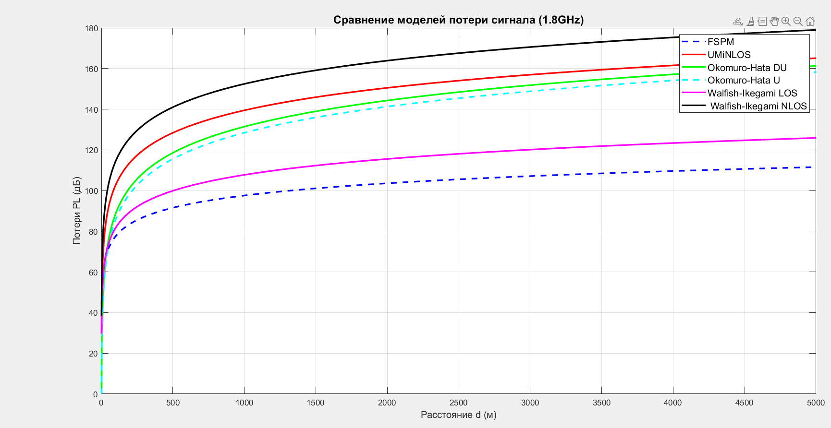

Для выполнения наших задач по условию необходимо использовать UMiNLOS и Okomuro-Hata COST123

4) Определите радиус базовой станции в восходящем и нисходящем каналах. По меньшему из полученных значений рассчитайте площадь одной базовой станции и, исходя из заданной площади, вычислите требуемое количество базовых станций (сайтов), необходимое для обеспечения непрерывного покрытия на этой территории.

3-секторная БС: S=1.95R^2

clear;

DL = MAPL_DL();

UL = MAPL_UL();

fprintf("Пороговое значение DownLink: %.2f\n", DL);

fprintf("Пороговое значение UpLink: %.2f\n", UL);

MAX_LEVEL = min(DL, UL);

MAX_LEVEL_2 = max(DL, UL);

DISTANCE_KM = linspace(0.01, 100, 1000); % диапазон от 0.01 до 100 в km

[PL_DU, PL_U] = OkomuraHata(DISTANCE_KM * 1e3);

PL_UMLS = UMiNLOS(DISTANCE_KM * 1e3);

[Hata_DU_1x, Hata_DU_1y] = findIntersection(PL_DU, MAX_LEVEL, DISTANCE_KM);

[Hata_U_1x, Hata_U_1y] = findIntersection(PL_U, MAX_LEVEL, DISTANCE_KM);

[PL_UMLS_1x, PL_UMLS_1y] = findIntersection(PL_UMLS, MAX_LEVEL, DISTANCE_KM);

[Hata_DU_2x, Hata_DU_2y] = findIntersection(PL_DU, MAX_LEVEL_2, DISTANCE_KM);

[Hata_U_2x, Hata_U_2y] = findIntersection(PL_U, MAX_LEVEL_2, DISTANCE_KM);

[PL_UMLS_2x, PL_UMLS_2y] = findIntersection(PL_UMLS, MAX_LEVEL_2, DISTANCE_KM);

figure;

hold on;

plot(DISTANCE_KM, DL * ones(size(DISTANCE_KM)), 'y--', 'LineWidth', 1); % линия для DL

plot(DISTANCE_KM, UL * ones(size(DISTANCE_KM)), 'g--', 'LineWidth', 1); % линия для UL

plot(DISTANCE_KM, PL_U, 'g-', 'LineWidth', 1.5);

%plot(DISTANCE_KM, PL_UMLS, 'm-', 'LineWidth', 1.5);

xline(Hata_U_1x, 'k:', 'LineWidth', 1.5); % вертикальная линия для PL_U

xline(Hata_U_2x, 'k:', 'LineWidth', 1.5); % вертикальная линия для PL_U

%xline(PL_UMLS_1x, 'c:', 'LineWidth', 1.5); % вертикальная линия для PL_UMLS

% Подписываем значения на вертикальных линиях

text(Hata_U_1x, Hata_U_1y, sprintf('%.2f km', Hata_U_1x), 'VerticalAlignment', 'bottom', 'HorizontalAlignment', 'right', 'Color', 'black', 'FontSize', 10);

text(Hata_U_2x, Hata_U_2y, sprintf('%.2f km', Hata_U_2x), 'VerticalAlignment', 'bottom', 'HorizontalAlignment', 'right', 'Color', 'black', 'FontSize', 10);

%text(PL_UMLS_1x, PL_UMLS_1y, sprintf('%.2f km', PL_UMLS_1x), 'VerticalAlignment', 'bottom', 'HorizontalAlignment', 'right', 'Color', 'black', 'FontSize', 10);

xlabel('Расстояние, км L_{clutter} = 0');

ylabel('Потеря сигнала, dB');

title('Зависимость потерь радиосигнала от расстояния (Hata, UMiNLOS)');

grid on;

legend('DL', 'UL', "Hata (Macrocells)");

hold off;

area = 100;

rBS_1 = min(Hata_U_1x, Hata_U_2x);

fprintf("Радиус базовой станции для 100кв.км: %.2f\n", rBS_1);

sBS_1 = 1.95*(rBS_1^2);

fprintf("Площадь базовой станции кв.км: %.2f\n", sBS_1);

fprintf("Требуемое количество для покрытия: %d\n", ceil(area/sBS_1));

figure;

hold on;

plot(DISTANCE_KM, DL * ones(size(DISTANCE_KM)), 'y--', 'LineWidth', 1); % линия для DL

plot(DISTANCE_KM, UL * ones(size(DISTANCE_KM)), 'g--', 'LineWidth', 1); % линия для UL

plot(DISTANCE_KM, PL_UMLS, 'm-', 'LineWidth', 1.5);

xline(PL_UMLS_1x, 'k:', 'LineWidth', 1.5); % вертикальная линия для PL_U

xline(PL_UMLS_2x, 'k:', 'LineWidth', 1.5); % вертикальная линия для PL_U

%xline(PL_UMLS_1x, 'c:', 'LineWidth', 1.5); % вертикальная линия для PL_UMLS

% Подписываем значения на вертикальных линиях

text(PL_UMLS_1x, PL_UMLS_1y, sprintf('%.2f km', PL_UMLS_1x), 'VerticalAlignment', 'bottom', 'HorizontalAlignment', 'right', 'Color', 'black', 'FontSize', 10);

text(PL_UMLS_2x, PL_UMLS_2y, sprintf('%.2f km', PL_UMLS_2x), 'VerticalAlignment', 'bottom', 'HorizontalAlignment', 'right', 'Color', 'black', 'FontSize', 10);

xlabel('Расстояние, км');

ylabel('Потеря сигнала, dB');

title('Зависимость потерь радиосигнала от расстояния (UMiNLOS)');

grid on;

legend('DL', 'UL', "UMiNLOS (Femto- Micro- Cells)");

hold off;

area = 4;

rBS_1 = min(PL_UMLS_1x, PL_ULS_2x);

fprintf("Радиус базовой станции для 4кв.км: %.2f\n", rBS_1);

sBS_1 = 1.95*(rBS_1^2);

fprintf("Площадь базовой станции кв.км: %.2f\n", sBS_1);

fprintf("Требуемое количество для покрытия: %d\n", ceil(area/sBS_1));

function [x, y] = findIntersection(values, dot, ln)

interX = find(values <= dot, 1, 'last');

x = ln(interX);

y = values(interX);

end

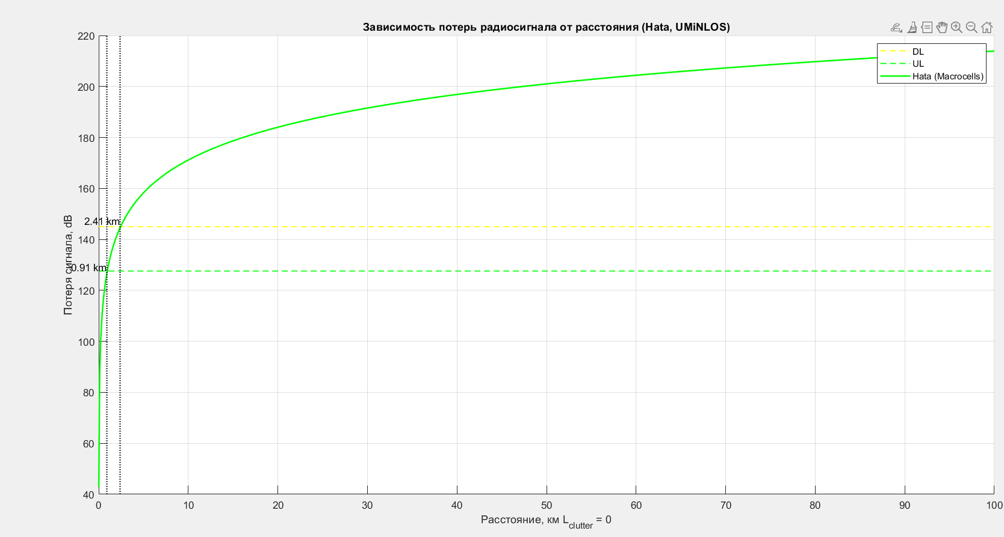

Наименьший радиус БС = 0.91км

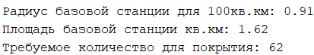

Т.е. для покрытия площади 100км требуется 62 макросот

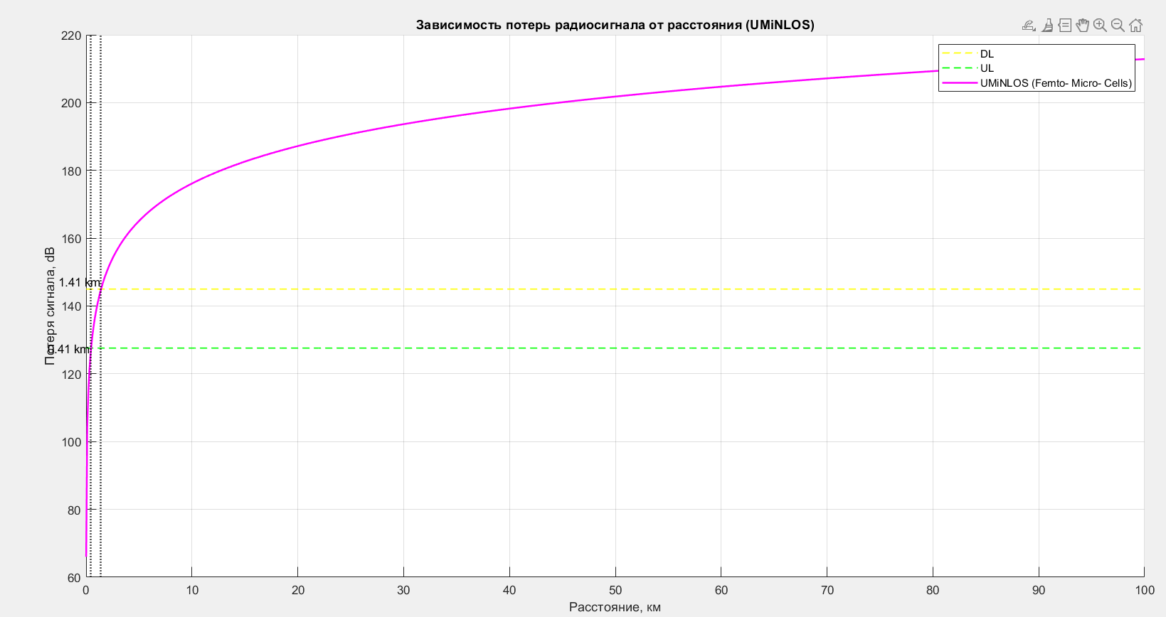

Наименьший радиус БС = 0.41км

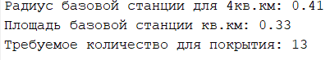

Т.е. для покрытия площади 4км требуется 13 БС

**Контрольные вопросы**

1. Какие модели распространения сигналов используются для расчета радиопокрытия сетей мобильной связи?

1. Свободное пространство: Эта модель предполагает, что сигнал распространяется в свободном пространстве без препятствий. Она используется для расчета максимальной дальности связи.

2. Модель Хатчинсона: учитывает влияние рельефа и объектов на пути сигнала. Часто применяется для городских и пригородных условий.

3. Модель Логарифмической потери: основана на логарифмическом убывании сигнала с расстоянием. Подходит для открытых пространств.

4. Модель Фриcта: учитывает многолучевое распространение и затухание сигнала в зависимости от частоты.

5. Модель COST 231: предназначена для городских условий и учитывает влияние зданий и других преград на распространение сигнала.

6. Модель Okumura-Hata: разработана для городских, пригородных и сельских условий, учитывает высоту антенн и расстояние до базовой станции.

7. Модель SUI (Stanford University Interim): используется для расчета покрытий в условиях городской застройки и учитывает различные типы окружающей среды.

2) Какие основные составляющие бюджета восходящего (UL) и нисходящего (DL) каналов в радиосетях?

Бюджет восходящего (UL) и нисходящего (DL) каналов включает расчет потерь и усилений при передаче сигнала от передатчика к приемнику. Ключевыми элементами бюджета канала являются мощность передачи, определяющая уровень сигнала от передатчика, и чувствительность приемника, которая указывает минимально допустимый уровень сигнала для приема. Потери в свободном пространстве увеличиваются с расстоянием, а потери в антенно-фидерных трактах связаны с затуханием сигнала в кабелях, разъемах и антеннах. Усиление антенны повышает мощность сигнала благодаря ее направленности. Потери из-за препятствий возникают из-за затухания сигнала, вызванного зданиями, деревьями и другими физическими объектами. Интерференция и шум также влияют на качество принимаемого сигнала.

3) Чем отличается чувствительность приемника базовой станции E и пользовательского терминала UE?

1. Цель и функциональность

2. Условия работы

3. Технические характеристики

4. Обработка сигналов

4) Что такое тепловой шум и как он определяется?

Тепловой шум — это случайные флуктуации электрического сигнала, возникающие в проводниках и полупроводниках из-за теплового движения зарядов (например, электронов) в материале. Этот шум является следствием термальной энергии, которая влияет на движение частиц в веществе при ненулевой температуре.

5) Что ограничивает радиус соты мобильных сетей в нисходящем и восходящем каналах?

1. Сигнальная мощность

2. Интерференция

3. Шум

4. Физические препятствия

5. Тип сети и технологии

6. Загруженность сети

7. Метеоусловия

6) Из чего состоят потери сигнала в антенно-фидерном тракте базовой станции BS?

1. Потери в кабелях

2. Соединения и разъемы

3. Антенны

4. Дисперсия и отражения

5. Поглощение

6. Метеоусловия

7. Системные потери